Séquence 5 : les nombres décimaux (1). Séance 2.
Groupe de besoin « raisonner »

En préambule, le professeur fait rappeler ce qui a été fait lors de la séance précédente. Il reprend quelques exemples de nombres repérés, de nombres égaux, en nommant le matériel utilisé.

Exercice 1. Suite de l’exercice 2 de la séance 1.

Le professeur dessine au tableau les représentations des deux quadrilatères et les annote avec les mesures. Il demande à des élèves (un pour chaque quadrilatère) de rappeler les étapes de calcul utilisées.

Consigne : répondez à la question de cet exercice de la séance précédente, c’est-à-dire que vous devez comparer les périmètres.

Exercice 2. Calculer un périmètre (utilisation des dixièmes). Travail individuel.

Matériel : chaque élève reçoit une fiche où un quadrilatère quelconque est représenté en vraie grandeur, en fonction d’une bande de papier unité qui est fournie. La bande-unité est partagée en dix parts égales. Les mesures des côtés sont indiquées, chacune sous la forme d’une fraction dont le dénominateur est 2, 5 ou 10.
Les bandes-unités partagées en 2 parts égales et en 5 parts égales sont fournies à la demande.

Consigne 1 : vous devez calculer le périmètre de ce quadrilatère. Vos calculs doivent être détaillés.
Vous pouvez utiliser les résultats de l’exercice 1 du cours précédent (affiches).

Certains élèves vont remesurer les côtés avec la bande-unité pour exprimer autrement les mesures données, d’autres utiliseront les résultats de l’exercice 1 de la séance précédente (écrits sur des affiches).

Consigne 2 : quelles que soient les mesures des côtés du polygone que l’on vous donne, indiquées sous forme de fractions, dire en quelques étapes la procédure de calcul de son périmètre.

Certains élèves reprendront un exemple, d’autres auront des formulations (éventuellement maladroites) d’une méthode générale d’addition de fractions avec des dixièmes.

Le professeur rappelle que les nombres qui ont servi à mesurer sont appelés nombres décimaux, que les entiers font partie des décimaux, et que tous les décimaux sont énoncés et s’écrivent en base 10.
Il pourra aussi rappeler que la longueur du contour d’une figure s’appelle son périmètre et fera constater qu’il n’est pas facile de prévoir celle des deux figures qui a le plus grand périmètre. Il ne s’agit pas d’insister sur cette notion car l’objectif n’est pas de parler de grandeur et de mesure mais de nombres.

Trace écrite particulière : création d’affiches pour la salle de classe (et éventuellement partage avec les autres groupes pour montrer les objectifs communs).

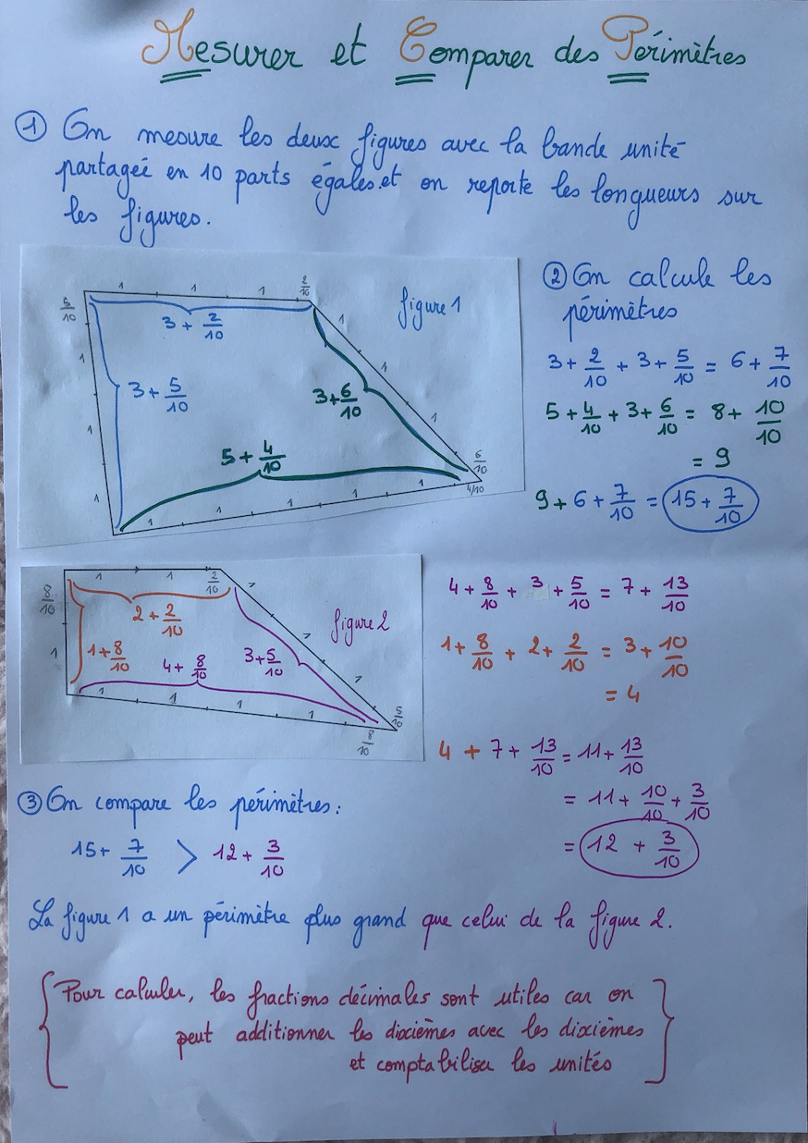
Exercice 3 : représenter les centièmes et les millièmes.

Matériel : chaque groupe de deux ou trois élèves reçoit un ensemble composé d’un cube-unité, de plaques d’un dixième de l’unité, de barrettes d’un centième de l’unité et de petits cubes d’un millième de l’unité, de couleurs différentes si possible.
Le matériel est donné sans explication par le professeur.
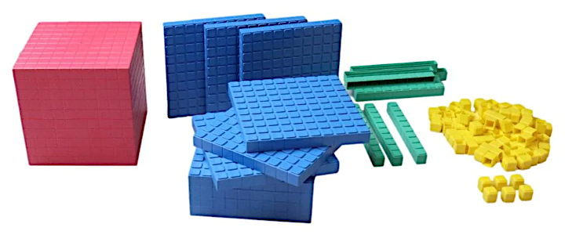
Modalité particulière : lorsque le professeur n’a qu’un seul ensemble de matériel, il peut le montrer à la visionneuse en faisant intervenir des élèves à tour de rôle. L’exercice est mené pour tout le groupe ensemble.

Consigne 1 : vous avez du matériel devant vous. Le plus grand cube est notre unité. Combien d’unité représente une plaque ? Une barrette ? Un petit cube ?

Consigne 2 : combien de dixième vaut un centième ? Combien de centième vaut un millième ? Combien de dixième vaut un millième ?
Que valent dix millièmes ?
Que valent cent millièmes ?

Consigne 3 : a) avec ce matériel, vous devez représenter seize millièmes d’unité. Quelles écritures différentes peut-on donner de ce nombre ?
b) Puis représentez quatre-vingt-deux millièmes d’unité. Quelles écritures différentes peut-on donner de ce nombre ?
c) Puis représentez cent-trente-et-un millièmes d’unité. Quelles écritures différentes peut-on donner de ce nombre ?
d) Puis représentez mille-deux-cent-trente-trois millièmes d’unité. Quelles écritures différentes peut-on donner de ce nombre ?
e) Puis représentez mille-quarante-cinq millièmes d’unité. Quelles écritures différentes peut-on donner de ce nombre ?
f) Puis représentez $\frac{1250}{1000}$d’unité. Quelles écritures différentes peut-on donner de ce nombre ?
g) Puis représentez $\frac{3}{2}$ d’unité. Quelles écritures différentes peut-on donner de ce nombre ?

